Администрация городского округа город Бор
Нижегородской области

ПОСТАНОВЛЕНИЕ
От 20.12.2018 | № 7362
О присвоении наименования территории в г. Бор

На основании заявления Дюдиной Н.В., Киселева С.Ф., Киселева М.Ф., Абрамова А.А., Абрамовой Е.А., Герасевой А.М., в связи с образованием массива земельных участков, предназначенных для индивидуального жилищного строительства, руководствуясь п. 27 с. 16 Федерального закона «Об общих принципах организации местного самоуправления в РФ» от 06.10.2003 № 131-ФЗ, пп. 27 п.2.1. Положения об администрации городского округа город Бор Нижегородской области, утвержденного решением Совета депутатов городского округа г. Бор от 16.07.2010 № 13, приказом Министерства финансов Российской Федерации от 05.11.2015 № 171н, администрация городского округа г. Бор постановляет:
1. Присвоить территории, расположенной в г. Бор городского округа город Бор Нижегородской области, примыкающей к южной границе д. Мыс (Ситниковский с/с), сформированной для целей индивидуального жилищного строительства из земельных участков, находящихся в частной собственности граждан, наименование Мыс-1 (приложение).
2. Комитету архитектуры и градостроительства администрации городского округа г. Бор (А.А. Королев) внести в Федеральную информационную адресную систему сведения о наименовании адресообразующего элемента согласно п. 1 настоящего постановления.
3. Общему отделу администрации городского округа г. Бор (Е.А.Копцова) обеспечить опубликование настоящего постановления в газете «БОР сегодня» и размещение на официальном сайте органов местного самоуправления www.borcity.ru.

Глава администрации |  | А.В. Киселев

А.В. Ястребова
37180

Приложение
к постановлению администрации
городского округа г. Бор
от 20.12.2018 № 7362

СХЕМА
расположения территории Мыс-1 г. Бор

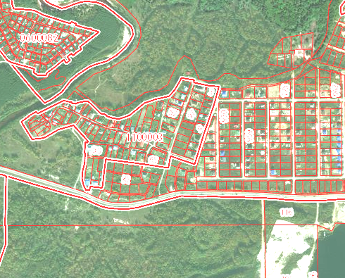
деревня Мыс
микрорайон
Серебряный Бор
территория
Мыс-1
ж/р Боталово-3
д. Боталово

